KARAKUM
EIN ABENTEUER IN DER WÜSTE
(Arend Agthe. BR Deutschland/Turkmenistan 1993
/ 2017 digitally remastered Director’s Cut
Film Heft von Stefan Volk
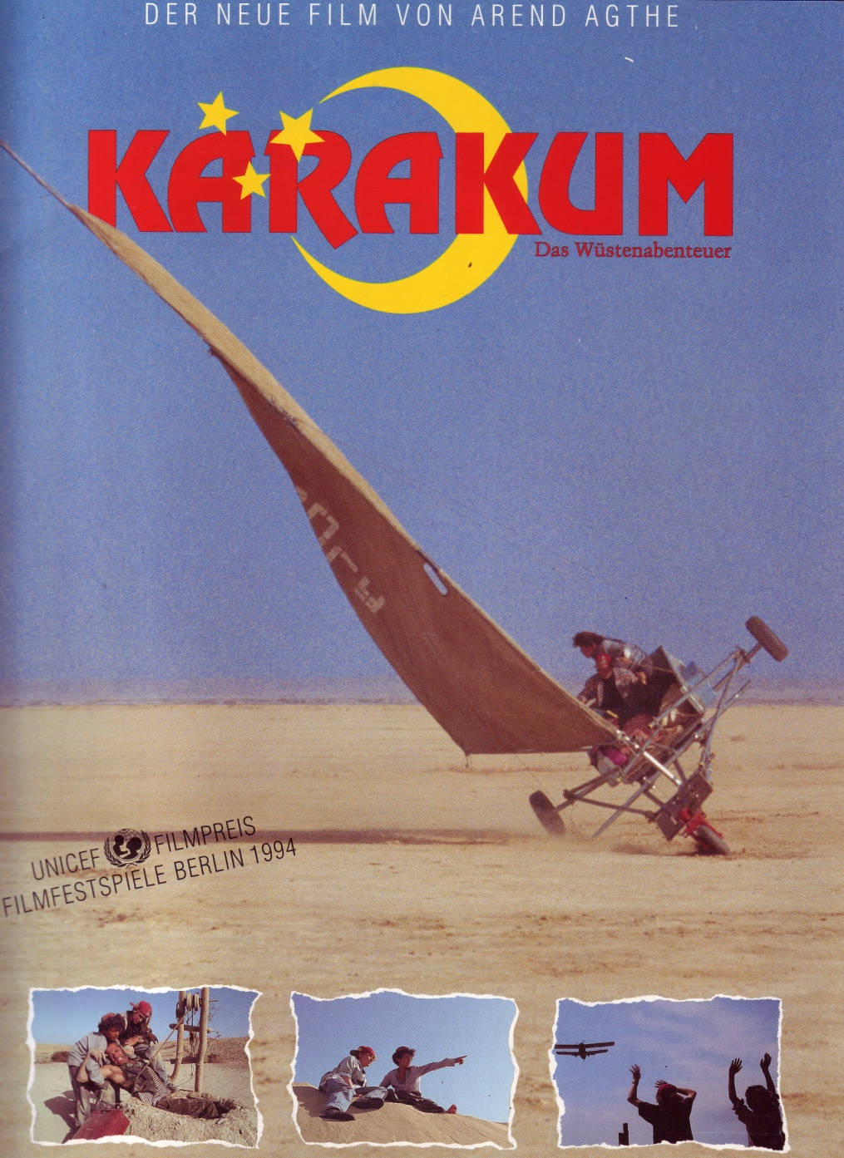
Warum jetzt „KARAKUM“ als Wiederaufführung?
Erstens: weil der Film heute in mancher Beziehung aktueller und wichtiger ist bzw. geworden ist als zum Zeitpunkt des Drehs. Wie ist es als Fremder in einer fremden Kultur? Das wird durch die Umkehrung – hier ist der deutsche Junge der Fremde – noch deutlicher.
Zweitens: weil Arend Agthe seinen Film verändert hat, den heutigen technischen Möglichkeiten und Sehgewohnheiten angepasst hat . Der Film ist deutlich kürzer, von 106 auf 92 Minuten, dadurch schneller. Außerdem wurden sowohl Bild als auch Ton digital bearbeitet und aufgewertet. Zudem liegt KARAKUM jetzt auch als DCP vor.

Impressum
Herausgeber: INSTITUT für KINO und FILMKULTUR (IKF) im Auftrag der Bundeszentrale für politische Bildung/bpb
(Berliner Freiheit 7. 53111 Bonn. Tel: 01888 – 515 - 0. Fax: 01888 – 515 - 113. E-Mail: info@bpb.de Homepage: www.bpb.de).
Redaktion: Michael Kleinschmidt, Verena Sauvage (IKF), Katrin Willmann (bpb).
Redaktionelle Mitarbeit: Holger Twele (auch Satz und Layout).
Titel, Umschlagseite und Grafikentwurf: Mark Schmid (des.infekt – bureau fuer gestaltung. Friedenstr. 6. 89073 Ulm).
Druck: dino druck + medien GmbH (Schroeckstr. 8. 86152 Augsburg). Bildnachweis: Basis-Film (Verleih), Sammlung Twele.
© Juni 2002
Anschrift der Redaktion
Institut für Kino und Filmkultur. Mauritiussteinweg 86 - 88. 50676 Köln. Tel: 0221 - 397 48 - 50 Fax: 0221 - 397 48 - 65
E-Mail: info@film-kultur.de Homepage: www.film-kultur.de

Karakum – Ein Abenteuer in der Wüste
BR Deutschland/Turkmenistan 1993/2017 digitally remastered Director’s Cut
Regie: Arend Agthe
Drehbuch: Arend Agthe, Usman Saparov
Produktion: Ottokar Runze
Kamera: Michael Wiesweg
Musik: Matthias Raue, Martin Cyrus
Darsteller: Max Kullmann (Robert), Murat Orasov (Murad), Pjotr Olev (Pjotr), Neidhardt Riedel (Roberts Vater), Alexander Potapov (Boris), Martin Semmelrogge (Brink), Viktor Marosov (Gregor), Murad Annageldyjev (Narbiger) u.a.
Länge: 91 Min.
FSK: ab 6 J., empfohlen ab 10 J.
Verleih: MFA+ FilmDistribution
Preise: UNICEF-Preis beim Kinderfilmfest der Internationalen Filmfestspiele Berlin 1994. Goldener Spatz des Deutschen Kinder-Film & Fernsehfestivals (Gera) 1995 in der Kategorie Fiction lang sowohl von der Jury des jungen Publikums als auch der Fachjury.

Inhalt
Voller Vorfreude auf ein ungewöhnliches Reiseabenteuer macht sich der 13-jährige Robert von Hamburg aus alleine auf den Weg nach Turkmenistan. Sein Vater arbeitet dort als Ingenieur. Auf dem kleinen Flughafen wartet Robert jedoch vergeblich auf seinen Vater. Endlich taucht der Lastwagenfahrer Pjotr auf, der ihn zur Baustelle seines Vaters mitnehmen soll.
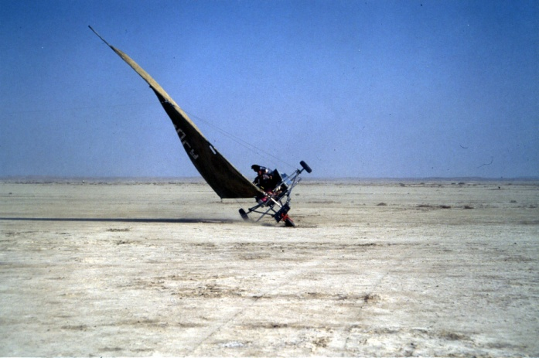
Pjotr unterbricht die Fahrt, um seinen Neffen Murad mitzunehmen. Auch er möchte zu seinem Vater, einem Ziegenhirten, um ihm bei der Arbeit in einer Oase zu helfen. Als Murad bemerkt, dass Pjotr von der geplanten Route abweicht, und den gefährlichen Weg durch die Dünen wählt, stellt er ihn zur Rede. Er bekommt jedoch keine Erklärung. Mitten in der Wüste hält Pjotr an und geht zu einem verfallenen Haus. Murad folgt ihm heimlich und beobachtet, wie Pjotr dort ein Päckchen versteckt. Auf ihrer Fahrt entdecken sie eine entlaufene Ziege aus der Herde von Murads Vater. Murad nimmt sie gegen den Willen von Pjotr mit.

Als der Lastwagen wenig später eine Panne hat, trinkt das Tier das abgelassene Kühlerwasser aus. Pjotr macht sich auf den Weg Wasser zu holen. Vergeblich warten die beiden Jungen auf seine Rückkehr. Schließlich fasst der segelbegeisterte Robert den Plan einen Strandsegler zu bauen. Gemeinsam verwirklichen Murad und er die Idee. Aus der Fracht des Lastwagens bauen sie das Gerüst, die Plane des Lastwagens dient ihnen als Segel. Und es funktioniert. Murad und Robert gelangen zu einem Brunnen. Dort finden sie Pjotr, der mit gebrochenem Bein auf dem Grund des Brunnens liegt. Gemeinsam ziehen sie ihn heraus. Und nachdem sie einmal mehr ihre Ziege vor ihm in Sicherheit bringen mussten, geht die Fahrt weiter.

Sie treffen auf einen Nomadenhirten und seine Tochter, die sie in ihrer Jurte (einem runden Nomadenzelt) aufnehmen und Pjotr pflegen. In der Nähe der Jurte entdeckt Murad ein Drogenlager. Und schon tauchen die bewaffneten Drogenhändler auf. Pjotr, der für die Händler als Kurier gearbeitet hat, setzt sich für die Jungen ein. Alle drei werden jedoch von den Banditen gefesselt. Zur gleichen Zeit nähert sich ein Suchflugzeug mit Roberts Vater. Die Banditen verstecken die Gefangenen in der Jurte. Das Flugzeug landet, der Suchtrupp wird von dem Hirten abgewimmelt, während die Banditen mit Gewehren im Anschlag im Hinterhalt lauern.

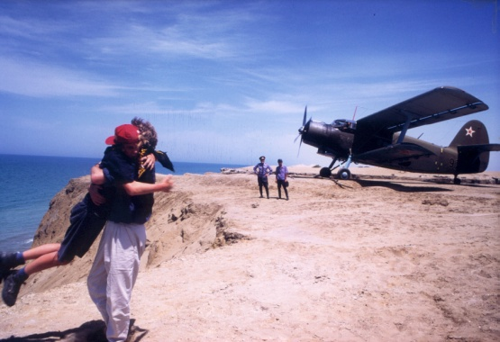
Nachdem das Flugzeug wieder weg ist, machen sich auch die Drogenhändler auf
den Weg. Nur einer bleibt bei den Gefangenen zurück. Doch mit Hilfe der Hirten
gelingt den dreien die Flucht. Sogar ihre Ziege können sie mitnehmen. Schließlich erreichen sie das Kaspische Meer. Dort treffen sie nicht, wie erhofft, auf ein belebtes Dorf, sondern lediglich auf eine verlassene Industrieruine. Trotzdem ist die Rettung nahe. Das Suchflugzeug findet sie, und Robert kann endlich seinem Vater in die Arme fallen.

Problemstellung
Wohlbehütet und daran gewöhnt, dass seine Umgebung sich seinen Wünschen anpasst (vgl. die wechselnde Getränkewahl im Flug von Hamburg in Sequenz 1), fliegt Robert zu seinem Vater. Doch aus dem geplanten Urlaub wird ein lebensgefährliches Abenteuer, das Robert nur bestehen kann, weil er lernt, Verantwortung zu übernehmen und sich der für ihn ungewohnten Umgebung anzupassen. Ohne seine Neugier, seine Bereitschaft zu lernen und auf fremde Menschen zuzugehen, könnte er in der Wüste nicht bestehen.

In Turkmenistan ist Robert ein Fremder. Mit seiner roten Baseballmütze wirkt er
deplatziert und erinnert mit dem goldblonden Haar an eine Gestalt aus einem Märchen (vgl. Sequenz 7). Kulturelle Unterschiede und unterschiedliche Lebensgewohnheiten spielen von Anfang an auch in der Beziehung zwischen Robert und Murad eine wesentliche Rolle. Bei ihrem ersten Aufeinandertreffen kühlt sich Robert mit dem Wasser aus einer Tiertränke das Gesicht, während Murad eine Ziegenherde zur Tränke führt. Der unterschiedliche Gebrauch des Wassers symbolisiert Luxus bzw. Verantwortlichkeit. Verhaltensweisen, die für Robert selbstverständlich geworden sind, erscheinen in der veränderten Umgebung plötzlich in einem anderen Licht.
Es wird deutlich, dass das, was in der Heimat normal erscheint, nicht überall normal sein muss. Normalität ist immer auch eine Frage des kulturellen Standpunktes. In Deutschland gebräuchliche Gegenstände wie ein Gameboy oder eine elektrische Zahnbürste wirken in der weiten Wüste Karakum vor allem exotisch. Sie verlieren ihren praktischen Nutzwert und werden zu überflüssigen Gegenständen. Als Robert in Sequenz 13 beim Zähneputzen
das Wasser ausspuckt, erscheint das im Angesicht der endlosen Wüste und der
Wasserknappheit als Verschwendung. Murad reagiert auf Roberts Fremdsein keineswegs überheblich oder gar feindselig, sondern im Gegenteil voller Interesse und Neugier, und Roberts Luxusartikel faszinieren ihn.

Umgekehrt weckt auch Murad Roberts Neugier. Nach anfänglicher Zurückhaltung und Sprachschwierigkeiten entdecken die beiden etwa gleichaltrigen Jungen, gedolmetscht von Pjotr, erste Gemeinsamkeiten. Beide sind zu ihren Vätern unterwegs. Roberts Vater arbeitet als Ingenieur auf einer Baustelle und Murads Vater als Ziegenhirte in einer Oase. Während Robert mit seinem Vater jedoch in den Urlaub fahren möchte, fährt Murad zu seinem Vater, um zu arbeiten. Murad und Robert finden immer mehr zueinander, indem sie sich gegenseitig helfen. Erst als auch Robert Pjotr darauf hinweist, dass die gefundene Ziege aus der Herde von Murads Vater ist, lässt Pjotr sich darauf ein, sie mitzunehmen (Sequenz 10). Murad bewahrt Robert vor einem Schlangenbiss (Sequenz 12), verscheucht ein Kamel in der Nacht (Sequenz 17) und hilft Robert, sich in der Wüste zurechtzufinden (Sequenz 19).

Murad ist es gewöhnt, auf sich alleine gestellt zu sein, und er befindet sich in einer ihm vertrauten Umgebung. Deshalb bleibt er auch nach Pjotrs Verschwinden noch weitgehend gelassen. Robert hingegen ist mit der für ihn völlig neuen Situation überfordert. In einer fremden Umgebung und in einer Notlage muss er ohne die Hilfe Erwachsener auskommen. In dieser Situation verhält er sich ungerecht: Der ihm fremde Murad muss als Sündenbock für das ihn ängstigende Gefühl des eigenen Fremdseins und der eigenen Hilflosigkeit herhalten. Die Angst vor der fremden Situation entlädt sich auf dem fremden Begleiter. „Du verstehst nichts!“,brüllt er Murad vorwurfsvoll an. Diese Situation zeigt beispielhaft, wie aus eigenen Ängsten Fremdenfeindlichkeit entstehen kann. Und sie zeigt auch, dass solche un- gerechtfertigten Beschuldigungen an den wirklichen Ursachen vorbeigehen und zu keiner Lösung der eigenen misslichen Lage führen. Vergeblich schreit Robert Murad an: „Ich verlange, dass man mich hier wegbringt und zwar sofort!Ich will zu meinem Vater!“ Murads Reaktion auf Roberts Beschuldigungen zeigt einen möglichen positiven Umgang mit solchen Vorformen der Fremdenfeindlichkeit. Er lässt sich nicht provozieren, versucht sich nicht zu verteidigen, sondern erkennt die Unsicherheit, die in Roberts Verhalten zum
Ausdruck kommt, und reagiert verständnisvoll und beruhigend. Schließlich befindet er sich in der Position des Stärkeren, da er mit der Umgebung und Kultur vertraut ist. (Sequenz 19)

KARAKUM legt eindrücklich nahe, dass sich eine Lösung der Notsituation, der die Jungen ausgesetzt sind, nicht im Gegeneinander, sondern nur im Miteinander finden lässt. Gemeinsam überwinden sie Sprachbarrieren und Verständnisschwierigkeiten, indem sie sich pantomimisch, Hände klatschend, mit Gestik, Mimik und Zeichen verständigen und sich gegenseitig einzelne Wörter der Sprache des anderen beibringen. Nur durch den Austausch ihres kulturellen Wissens können sie am Ende gerettet werden. Roberts Rolle besteht nicht nur darin, von dem einheimischen Murad zu lernen, sondern auch seine eigenen Erfahrungen einzubringen. Nicht alles Fremde, das auf den ersten Blick deplatziert wirkt, erweist sich als nutzlos. Vielmehr ist es ausgerechnet das aus Hamburg mitgebrachte Segelheft, das Robert in der Wüste auf die rettende Idee bringt. Es sind die Liebe zum Freizeitsport Strandsegeln und das technische Wissen des Ingenieurssohnes, die gemeinsam mit Murads Geschicklichkeit den Bau des Wüstenseglers ermöglichen. Murad hingegen kennt die sie umgebenden Gefahren, kann eine Ziege melken, in einen Brunnen klettern, ein Bein schienen und verliert in der Weite der Wüste nicht so schnell die Orientierung.

Immer wieder betont KARAKUM die überlebenswichtige Notwendigkeit gemeinsamen Handelns. Nur gemeinsam können Robert und Murad Pjotr befreien. Und nur allen dreien gemeinsam gelingt die Flucht vor den Banditen. Sie sind sogar auf die zusätzliche Hilfe der Hirtennomaden angewiesen. Sie nehmen die Fremden ohne Fragen zu stellen und trotz ihrer eigenen Armut bei sich auf. Dieser Akt der Gastfreundschaft, der praktizierten Nächstenliebe an Fremden kann als ein Aufruf zu einem entsprechend gastfreundlichen Umgang mit Fremden, Hilfe- und Asylsuchenden in unserer Heimat verstanden werden.

KARAKUM zeigt auch, dass eine Begegnung verschiedener Kulturen vor allem auf politischer und wirtschaftlicher Ebene nicht unproblematisch ist. Problematisch wird es vor allem dann, wenn statt der kulturellen die finanzielle Bereicherung im Mittelpunkt des Interesses steht. Dies führt im Film zu einer deprimierenden Ansammlung von Industrieruinen und einem verhängnisvollen Drogenhandel.

KARAKUM ist ein Aufruf zur Überwindung kultureller Vorurteile und Schranken sowie zu gegenseitigem Verständnis und Respekt für den anderen. Er ist ein Aufruf zur Akzeptanz von kultureller Vielfalt und vor allem zur kulturellen Offenheit und Neugier, um so im wechselseitigen Austausch gemeinsam mehr erreichen zu können – ein Thema das momentan aktueller denn je ist.

Filmisches Erzählen

KARAKUM beginnt mit der Reise eines Sohnes zu seinem Vater (Sequenz 1) und endet mit dem Zusammentreffen der beiden (Sequenz 39). Der Anfangs- und Endpunkt der Geschichte ist gegeben. Damit sich in diesem Rahmen eine Handlung entwickeln kann, braucht es Handlungsmotive, Konflikte, die es zu meistern, und Hindernisse, die es zu überwinden gilt. So entsteht Spannung.

Vereinfacht lässt sich der narrative Aufbau von KARAKUM in drei Akte einteilen. In der Exposition werden die wichtigsten Charaktere und ihre Handlungsabsichten vorgestellt und erste Konflikte bahnen sich an. Die Exposition leitet in die Konfrontation über, in der die Charaktere bei der Verwirklichung ihrer Absichten auf Hindernisse treffen und diese zu überwinden suchen. Der dritte Akt ist dann die Auflösung. Die Exposition umfasst die Sequenzen 1 bis 12. In der 12. Sequenz kommt es zum handlungsschaffenden Hindernis, zum kardinalen Plot Point: der Lastwagen bleibt stehen. Dieser Plot Point ist für den Fortgang der Handlung unabdingbar. In der Exposition gibt es bereits zahlreiche Vorankündigungen kommenden Unheils, die dem Spannungsaufbau dienen. So etwa die in Sequenz 4 mit dramatischer Musik unterlegte Großaufnahme des tropfenden Kühlers.

Da es in KARAKUM keinen expliziten Erzähler gibt, erfolgen die Informationen und die weitere Charakterisierung der Personen auf dreierlei Weise: erstens durch den Dialog (vgl. etwa Sequenz 8, in der wir Informationen über Murads Reiseziel erhalten), zweitens durch die Handlung selbst (so spricht Murads Einsatz für die Ziege in Sequenz 10 für sein Verantwortungsbewusstsein und sein gesamtes Erscheinen charakterisiert ihn als einen fröhlichen, liebenswerten Jungen) und drittens durch die filmische Darstellung der Handlung (so deuten die relativ häufigen Großaufnahmen von Robert und Murad auf ihre Wichtigkeit hin). Bereits in der Exposition sind mit Robert und Murad einerseits und dem Umfeld von Roberts Vater andererseits die beiden personengebundenen Handlungsstränge, die den gesamten Film bestimmen, angelegt.

Die Konfrontation beginnt mit den Reparaturarbeiten in Sequenz 12 und dauert bis zur Gefangennahme durch die Drogenhändler in Sequenz 35. Durch den ständigen Wechsel zwischen den beiden Handlungssträngen wird die Spannung gesteigert. Die Gefangennahme bildet den Höhepunkt der bisherigen Konfrontation, indem sie sowohl Pjotr, Murad und Robert als auch Roberts Vater in höchste Todesgefahr bringt. Gleichzeitig bildet sie einen
weiteren kardinalen Plot Point, da ohne sie die Suche an dieser Stelle erfolgreich
zu Ende gehen würde. Sie leitet schließlich zur Auflösung über, indem sie die Verstrickung Pjotrs in die Drogengeschäfte offenbart und gleichzeitig durch das Hinzukommen anderer Menschen und die Nähe des Suchtrupps das Ende der Wüste ankündigt.

Die Auflösung schließlich erstreckt sich von der gemeinsamen Flucht in Sequenz 35 bis zum Ende des Filmes in Sequenz 39, an dem die Hindernisse, die einem Zusammentreffen von Robert und seinem Vater im Weg standen, erfolgreich überwunden werden.

Die einzelnen Akte lassen sich, wie geschehen, in Sequenzen unterteilen, die jeweils eine in sich geschlossene handlungslogische Einheit bilden. Die Sequenzen wiederum setzen sich aus Szenen zusammen. Eine Szene definiert sich durch die Einheit von Ort und Zeit der Handlung. Die Szenen schließlich bestehen aus Einstellungen. Eine Einstellung bezeichnet eine Aufnahme. Im Hinblick auf ihre filmische Darstellung lassen sich Einstellungen nach zahlreichen Kriterien untersuchen. Neben dem Bildinhalt sind vor allem Einstellungsgröße (von weit über total, halbtotal, halbnah, amerikanisch, nah, groß bis zu detail), Annäherungswinkel (Froschperspektive, von unten, horizontal, von oben, Vogelperspektive oder schräg), Kamerabewegung und Beleuchtung von Bedeutung.
Jede Einstellung basiert auf einer selektiven Entscheidung des Regisseurs und sollte sich entweder auf eine narrative oder eine konzeptionelle Begründung zurückführen lassen. Dies gilt umso mehr, je weiter die Einstellungsparadigmen von der Norm, den jeweiligen Mittelwerten und Sehgewohnheiten abweichen. Totalen stehen als Establishing Shots häufig am Anfang von Szenen, um so dem Zuschauer eine Einordnung des Geschehens zu ermöglichen. Diese Establishing Shots haben eine narrative Funktion. Lässt sich die gewählte filmische Darstellung nicht mehr alleine durch ihre narrative Funktion erklären, so verweist dies auf ihre konzeptionelle Funktion. Narrative und konzeptionelle Funktion lassen sich jedoch häufig nicht auseinander halten. Hat die Großaufnahme des tropfenden Kühlers in Sequenz 4 noch eine überwiegend narrative Funktion, ist das bei den Großaufnahmen von Roberts Klappkamm in den Sequenzen 1 und 32 weniger eindeutig. Zwar stellen die beiden Aufnahmen den narrativen Zusammenhang des Wiedererkennens dar nur dadurch weiß Roberts Vater, dass er auf derrichtigen Spur ist, gleichzeitig verdeutlichen sie aber auch, wie sehr der Wert einer Sache abhängig von der kulturellen Umgebung ist, in der sie zum Einsatz kommt. Diese filmische Aussage wiederum hat konzeptionellen Charakter.
Nicht nur einzelne Einstellungen lassen sich auf ihre narrative oder konzeptionelle
Funktion hin untersuchen, sondern auch die Montage der Einstellungen. Dabei sind nicht nur die Anbindungsart der Einstellungen (Schnitt, Überblende, Schwarzblende ...), sondern auch die Wahl der jeweiligen Anfangs- und Endpunkte und die Abfolge der Einstellungen zu beachten. In Sequenz 33 wird bei unveränderten Einstellungsparadigmen von einer Einstellung der Jurte bei Tag auf eine Einstellung der Jurte bei Nacht übergeblendet. Diese Überblende erfüllt die narrative Funktion, das Geschehen zeitlich einzuordnen und vor-
anzutreiben und das Vergehen der Zeit sichtbar zu machen. In Worte übersetzt bedeutet sie so viel wie: „Es wird/wurde dunkel ...“

In der ersten Sequenz findet sich ein interessanter Schnitt zwischen zwei aufeinander folgenden Einstellungen innerhalb eines Flugzeuges. Die Einstellungsparadigmen ähneln einander so stark, dass man zunächst denken könnte, es handelt sich um dasselbe Flugzeug. Aber alles andere hat sich verändert, die Passagiere sind fremdländisch und die Stewardess spricht nicht mehr Roberts Sprache. Narrativ vermittelt dieser Schnitt Roberts Fortkommen.
Er hat das Flugzeug gewechselt und nähert sich seinem Zielort. Konzeptionell aber stellt dieser Schnitt zwei unterschiedliche Kulturkreise einander gegenüber. Im ersten ist Robert zu Hause, er kann sich verständigen und kontrolliert seine Umgebung (etwa über die Wahl der Getränke). Im zweiten wirkt Robert wie ein Fremdkörper, er hat Verständigungsschwierigkeiten und die Umgebung kontrolliert ihn (die Stewardess fordert ihn auf, sich anzuschnallen). Konzeptionell wird in diesem Schnitt schon ein Grundkonflikt des Filmes, die Begegnung unterschiedlicher Kulturen vorweggenommen.
Dieses Aufeinandertreffen der Kulturen wird anschließend im Übergang von Sequenz 1 zu Sequenz 2 konkretisiert, indem Murad zum Flugzeug am Himmel aufsieht. Mit diesem indirekten Kontakt durch Murads Blick zum Flugzeug, in dem Robert sitzt, wird das spätere Aufeinandertreffen der beiden bereits angekündigt und gleichzeitig ein Übergang zwischen den Szenen geschaffen. Neben der narrativen Funktion verdeutlicht der Szenenübergang aber auch die kulturelle Distanz zwischen der bescheidenen Lebenswirklichkeit Murads und der modernen Welt Roberts. Er erfüllt zugleich eine konzeptionelle Funktion.
Eine weitgehend narrative Funktion hat der mehrfache Schnittwechsel zwischen Wüste und Meer in Sequenz 37, indem er das nahende Ende der Wüstenfahrt ankündigt. Besondere Bedeutung kommt der Untertitelung in KARAKUM zu. Die Szenen, in denen sich mehrere Personen in turkmenischer Sprache unterhalten, sind untertitelt. Der Inhalt des gesprochenen Dialogs kann somit eine unmittelbare narrative Funktion erfüllen. Anders hingegen die Szenen, in denen Robert und Murad alleine sind. Hier erfolgt keine Untertitelung. Der Zuschauer wird dadurch in Roberts Situation versetzt. In den Vordergrund tritt das gemeinsame Bemühen von Robert um Murad, die Sprachbarrieren zu überwinden. Dies gelingt beiden so gut, dass Untertitel nicht mehr notwendig sind. Das Weglassen der Untertitel erfüllt hier eine konzeptionelle Funktion, indem es zur Hervorhebung der interkulturellen Verständigung dient. Es zeigt, dass eine Verständigung auch ohne direkte Übersetzung und ohne einen Dolmetscher funktionieren kann.

Nicht zuletzt können auch Elemente der Handlung neben ihrer narrativen eine konzeptionelle, symbolische Bedeutung haben. So hat die von Murad gefundene Ziege zwar in Sequenz 12 eine wichtige Funktion für den handlungslogischen Ablauf des eigentlichen Geschehens, weil sie das Kühlerwasser wegtrinkt. Ansonsten ist sie aber für den weiteren Handlungsverlauf eher unwichtig. Trotzdem kommt ihr im Film durch ihre ständige Präsenz
eine bedeutende Rolle zu. Immer wieder verteidigen Murad und Robert sie gemein-
sam gegen Pjotrs Attacken. Die Ziege wird zum Symbol für Roberts und Murads Freundschaft, für ihre Achtung und ihren Respekt vor einander, vor ihren unterschiedlichen Kulturen und vor dem Leben an sich. Die innige Beziehung zu dem Tier symbolisiert die Überwindung der kulturellen Barrieren in der Freundschaft. Die Verantwortung, die beide Jungen gemeinsam für das Tier übernehmen, steht sinnbildlich für die Verantwortung, die sie gegenseitig für einander empfinden. Im Beschützen der Ziege zeigt sich eine vorbild-
lich wahrgenommene Verantwortungsfunktion, der die Erwachsenen zu Beginn des Films nicht nachkommen (Roberts Vater holt Robert nicht vom Flughafen ab; Pjotr unternimmt mit den beiden Jungen eine lebensgefährliche Kurierfahrt).

Fragen und Diskussionsansätze
Zum Inhalt
? Warum reist Robert nach Turkmenistan?
? Wieso fällt Robert in Turkmenistan auf?
? Wie würdest du Robert und Murad beschreiben?
? Was haben die beiden Jungen gemeinsam, worin unterscheiden sie sich?
? Wie entwickelt sich die Beziehung zwischen Robert und Murad?
? Wie gelingt es ihnen, ihre sprachlichen Verständigungsschwierigkeiten, zu überwinden?
? Wieso können die beiden nur gemeinsam ihr Ziel erreichen?
? Was wäre passiert, wenn sie nichts voneinander hätten wissen wollen, nur weil der andere anders ist?
? Kannst du möglichst viele Situationen beschreiben, in denen einer dem anderen hilft?
? Inwiefern sind die kulturellen Unterschiede der beiden bei der Bewältigung ihres gemeinsamen Schicksals hilfreich?
? Inwiefern ist Robert in Sequenz 19 ungerecht zu Murad? Wieso verliert er die Nerven? Wieso macht er Murad für seine Situation verantwortlich? Wie reagiert Murad darauf? Wie hätten andere Jugendliche darauf reagiert? Was wäre dann geschehen?
? Wie verhält sich Murad Robert gegenüber?
? Ist Murad gastfreundlich?
? Wie verhalten sich Murad und Robert der Ziege gegenüber und warum?
? Welche Rolle spielen die Erwachsenen im Film?
? Wenn Murad Robert in Deutschland besuchen käme, vor welchen Gefahren müsste ihn Robert dann schützen?
? Inwiefern könnte Robert auch in Deutschland von Murad lernen?
? Könnte die Geschichte auch woanders als in der Wüste spielen?
? Gibt es auch im Alltag Situationen, die sich gemeinsam besser bewältigen lassen?
? Welche Rolle spielt die kulturelle Herkunft für eine Freundschaft?
? Hat jemand eine Freundin oder einen Freund mit einem anderen kulturellen Hintergrund, von der/dem er/sie etwas gelernt hat, was er/sie sonst nicht gelernt hätte? Oder mit der/dem er/sie etwas geschafft hat, was er/sie sonst nicht geschafft hätte?
? Wie hättest du an Roberts oder Murads Stelle gehandelt?
? Wie verständigt du dich mit Freunden, die eine andere Sprache sprechen? Wie kann man sich verständigen, wenn man keine gemeinsame Sprache spricht? Versucht, in einem Rollenspiel gemeinsam verschiedene Aufgaben zu lösen, ohne euch dabei sprachlich zu verständigen!
? Welche Fragen lässt der Film offen?

Zum Filmischen Erzählen
? Womit beginnt und womit endet der Film?
? Was macht den Film spannend?
? Woran merkt man schon zu Anfang des Filmes, dass etwas Ungewöhnliches passiert?
? Woran merkt man, dass bei der Lastwagenfahrt etwas schief gehen wird?
? Wie werden am Anfang des Filmes die verschiedenen Charaktere eingeführt? Wie erfahren wir, in welchem Verhältnis sie zueinander stehen?
? Achte beim Filmsehen auf die Übergänge zwischen den Szenen! Welche Szenenwechsel (zeitliche oder räumliche Sprünge) hast du entdeckt?
? Was unterscheidet den zeitlichen Übergang, die Überblende vom Tag zur Nacht in Sequenz 33 von einem Schnitt? Welcher Eindruck wird durch die Überblende erweckt? Was wäre anders bei einem Schnitt?
? Wie schafft es der Film, unterschiedliche Szenen miteinander zu verbinden?
? Was fällt bei dem Schnitt zwischen den beiden Flugzeugen in Sequenz 1 auf? Was könnte damit beabsichtigt werden?
? Wie gelingt es dem Film, beim Schnitt von Sequenz 1 zu Sequenz 2 einen Übergang und einen Zusammenhang herzustellen?
? Achte beim Filmsehen auch auf Schnitte innerhalb einer Szene! Welche solcher Schnitte hast du entdeckt?
? Worin unterscheiden sich die einzelnen Einstellungen unabhängig vom Bildinhalt voneinander?
? Wie wird die Weite der Wüste und die Verlorenheit der Menschen darin dargestellt?
? Warum wird in Sequenz 4 der Kühler des Lastwagens in Großaufnahme gezeigt? Welche Rolle spielt die Musik in dieser Sequenz?
? Welche Rolle spielt die Ziege im Film? Was könnte sie symbolisieren? Findet noch andere Symbole!

Materialien

Arend Agthe
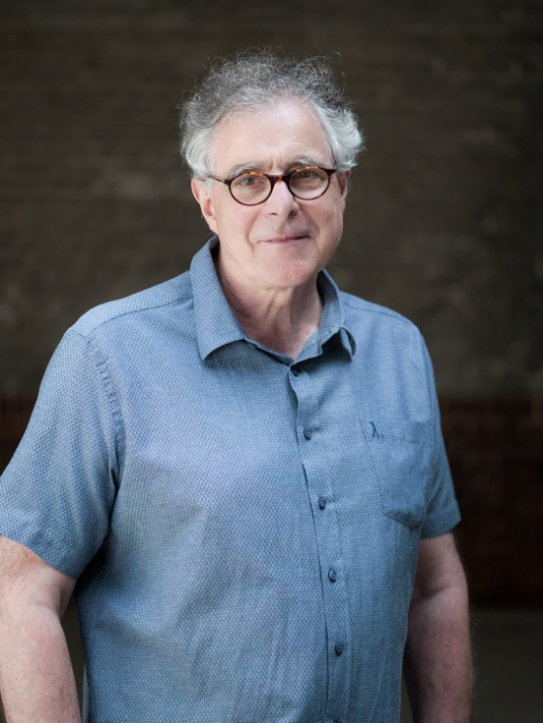
Regisseur Arend Agthe wurde 1949 in Rastede, Oldenburg geboren. Bei zahlreichen Fernsehserien führte er Regie: EIN FALL FÜR ZWEI (1981), WOLFFS REVIER (1992), SCHLOSS HOHENSTEIN (1992), ADELHEID UND IHRE MÖRDER (1993), ALARM FÜR COBRA 11 – DIE AUTOBAHNPOLIZEI (1996), außerdem bei TATORT: BIENZLE UND DER HEIMLICHE ZEUGE (2001) und TATORT: BIENZLE UND DAS TOTE KIND (2002).

Schon früh machte er sich mit den Filmen FLUSSFAHRT MIT HUHN (1984) und DER SOMMER DES FALKEN (1988) als Kinderfilmregisseur einen Namen. Weitere Filme von ihm sind: RETTET RAFFI! (2016) DAS CASANOVA-PROJEKT (1981), KÜKEN FÜR KAIRO (1985) und WUNDERJAHRE (1992).

Zum Film
Nachdem FLUSSFAHRT MIT HUHN (1984) auf dem Moskauer Filmfestival ein großer
Erfolg war, begleitete Arend Agthe seinen Film auf der Premierentournee durch Turk menistan. Auf dieser Tournee begegnete er dem turkmenischen Regisseur Usman Saparov. Gemeinsam entwickelten sie die Idee zum Film KARAKUM und schrieben das Drehbuch über die ungewöhnliche Freundschaft zwischen einem deutschen und einen turkmenischen Jungen, die gemeinsam ein gefährliches Wüstenabenteuer zu bestehen haben. Doch erst fünf Jahre später konnte mit den Dreharbeiten begonnen werden. Auch die Dreharbeiten
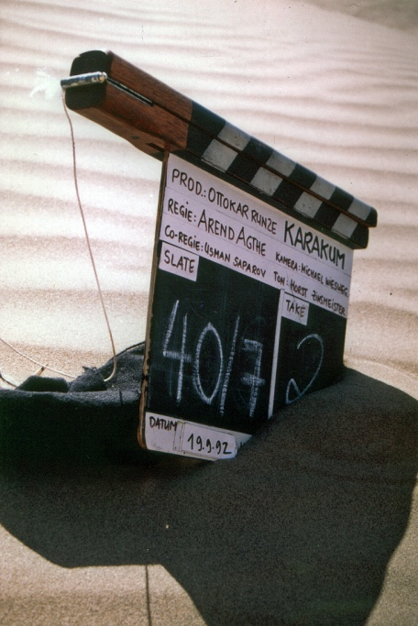
selbst entwickelten sich zu einem interkulturellen Abenteuer. Mit einem genauen Zeitplan und der Vorstellung, zwei Filmminuten pro Tag zu drehen, reiste das dreißigköpfige deutsche Filmteam nach Turkmenistan. Sengende Hitze bei Tag, eisige Kälte bei Nacht, Wüstenstürme, Krankheiten und Diebstahl durchkreuzten jedoch schnell die Pläne der angereisten Deutschen. Der Zeitplan konnte in Turkmenistan nicht eingehalten werden. Dennoch gelang es dem deutsch-turkmenischen Team, gemeinsam alle Schwierigkeiten zu überwinden und den Film fertig zu stellen.

Der Film KARAKUM bildet die Grundlage für ein Kinderbuch von Mario Giordano. Das Buch entstand erst nach dem Film und erzählt auf eigenständige literarische Weise von dem Wüstenabenteuer. Ein Vergleich von Film und Buch eröffnet die Möglichkeit, grundlegende Unterschiede und Gemeinsamkeiten zwischen filmischem und literarischem Erzählen deutlich zu machen.

Mario Giordano: Karakum, Hamburg 1993

Turkmenistan
Im Verlaufe der Reformpolitik der ehemaligen Sowjetunion in den 80er Jahren wurden auch in der 1924 gegründeten Turkmenischen Sowjetrepublik verstärkt Forderungen nach Unabhängigkeit laut. Am 27.10.1991 erklärte sich Turkmenistan für unabhängig. Am 21.12.1991 wurde es Mitglied der GUS. 1992 wurde die Verfassung der Republik Turkmenistan verabschiedet, die dem Präsidenten weitreichende Vollmachten einräumt.
Turkmenistan besteht zu mehr als 85 Prozent aus Wüste (Karakum) und Trockensteppe.

Entlang der Flusstäler, des 1000 Kilometer langen Karakumkanals und in den Oasen wird Baumwolle, Obst, Gemüse und Mais angebaut und Viehwirtschaft betrieben. Auch die Seidenraupenzucht und die Teppichherstellung spielen eine bedeutende Rolle. Zu den wichtigsten Rohstoffen zählen Erdgas, Erdöl und Mirabilit (Glaubersalz).

Das Land hat circa vier Millionen Einwohner. 77 Prozent davon sind Turkmenen
sunnitischen Glaubens. Hinzu kommen Usbeken (9 Prozent), Russen (7 Prozent) und zahlreiche kleinere ethnische Gruppen. Die Turkmenen waren früher ausschließlich Nomaden, die Viehzucht betrieben. Mittlerweile sind sie aber teilweise sesshaft geworden und betreiben Ackerbau.

Bei den Turkmenen herrscht traditionell strenges Vaterrecht, mit dem Vater als Oberhaupt der Familie und dem ältesten Sohn an zweiter Stelle.
Die turkmenische Sprache gehört zu den Turksprachen der altaischen Sprachfamilie. Sie wird außer in Turkmenistan auch in Afghanistan, im Iran, im Kaukasus und im europäischen Teil Russlands gesprochen. Ihre Schriftzeichen sind kyrillisch.
Sequenzfolge

Sequenz 1: Roberts Anreise (Flughafen, Flugzeuge)
Sequenz 2: Murad trifft den Lastwagenfahrer Pjotr
Sequenz 3: Robert wartet am Ankunftsflughafen
Sequenz 4: Der Drogenhändler Kurban nötigt Pjotr, ein Päckchen zu transportieren
Sequenz 5: Robert wird abgeholt und telefoniert mit seinem Vater
Sequenz 6: Robert bricht mit Pjotr im Lastwagen (beladen mit einer Turbine) auf
Sequenz 7: Murad stößt dazu
Sequenz 8: Pjotr dolmetscht; fährt den Dünenweg; Robert nickt auf Murads Schulter ein
Sequenz 9: Pjotr versteckt das Päckchen in einer Ruine, Murad beobachtet ihn
Sequenz 10: Murad fängt eine entlaufene Ziege aus der Herde seines Vaters ein.
Unterwegs in den Dünen
Sequenz 11: Roberts Vater Jansen und Brink warten auf den Lastwagen
Sequenz 12: Der Lastwagen steckt fest; Reparaturarbeiten und eine durstige Ziege
Sequenz 13: Elektrische Zahnbürste; Pjotr betrunken am Feuer
Sequenz 14: Roberts Vater sorgt sich: Pjotr ist überfällig, wurde auf der Südroute
gesehen
Sequenz 15: Pjotr geht den Weg der Kamele, um Wasser zu holen
Sequenz 16: Roberts Vater bei würfelspielendem Brink: die Suche beginnt
Sequenz 17: Ein Kamel in der Nacht; frische Ziegenmilch am Morgen
Sequenz 18: Roberts Vater drängt vergeblich zur Suche mit Hubschraubern
Sequenz 19: Robert irrt durch die Dünen; eine weitere Nacht; Pjotr kommt nicht;
ein Hubschrauber übersieht sie und Robert verliert die Nerven
Sequenz 20: Ein Wüstensegler wird gebaut
Sequenz 21: Roberts Vater im Hubschrauber bei der Suche
Sequenz 22: Der Wüstensegler startet mit Robert, Murad und der Ziege an Bord
Sequenz 23: Roberts Vater erhält die Nachricht, dass der Lastwagen entdeckt wurde
Sequenz 24: Murad übernimmt das Steuer des Seglers
Sequenz 25: Der Suchtrupp beim verlassenen Lastwagen
Sequenz 26: Murad und Robert finden Pjotr in einem Brunnen und retten ihn
Sequenz 27: Die Suche aus der Luft wird unterbrochen
Sequenz 28: Roberts Vater sieht sich Bilder von Robert beim Strandsegeln an
Sequenz 29: Murad und Robert retten die Ziege vor Pjotr
Sequenz 30: Roberts Vater erahnt Roberts Plan; die Suche geht per Flugzeug weiter
Sequenz 31: Weiter auf und vor dem Wüstensegler durch die Hitze
Sequenz 32: Der Suchtrupp am Brunnen, Roberts Vater findet Roberts Klappkamm
Sequenz 33: Zu Gast bei Wüstenbewohnern in einer Jurte
Sequenz 34: Die Suche mit dem Flugzeug geht weiter
Sequenz 35: Murad findet ein Drogenlager und zeigt es Robert; bewaffnete Banditen (darunter auch Kurban) überwältigen sie; der Suchtrupp entdeckt die Jurte, aber nicht die darin Gefangenen
Sequenz 36: Pjotr, Robert und Murad gelingt unter Mithilfe ihrer Gastgeber gemeinsam die Flucht
Sequenz 37: Wechselnde Kamerafahrt über Wüste und Meer
Sequenz 38: Ankunft am Meer
Sequenz 39: Die Rettung; Vater und Sohn fallen sich in die Arme
Literaturhinweise
Roland Götz: Turkmenistan: Informationen über eine unbekannte Republik. Berichte des Bundesinstituts für Ostwissenschaftliche und Internationale Studien. Bd. 1+2. Köln 1995

Gerhard Mangott: Bürden auferlegter Unabhängigkeit neue Staaten im post-sowjetischen Zentralasien. Wien 1996

Brigitte Rossetti: Die Turkmenen und ihre Teppiche: eine ethnologische Studie. Berlin 1992

Robert C. Schmid: Die letzten Nomaden: vom Leben und Überleben der letzten Hirtenvölker Asiens. Graz, Wien, Köln 1997

